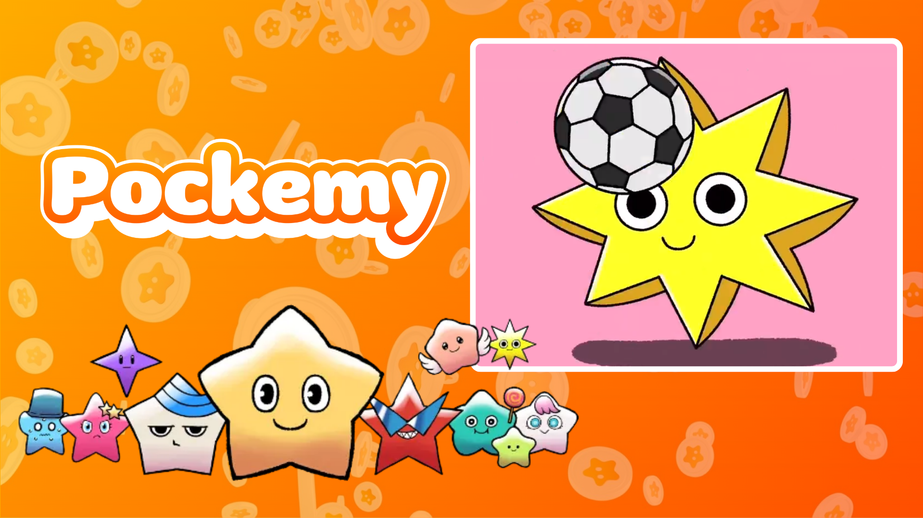

**Pockemy Anime #7 منتشر شد!**

# انیمیشن جدید Pockemy 'Pockemy Anime #7' منتشر شد! 🎉

جدیدترین انیمیشن از Pockemy، 'Pockemy Anime #7' به تازگی منتشر شده است!

## ستاره این قسمت 'Muteki' است.

در این انیمیشن، Muteki در حال بازی با انواع توپ‌ها به شکل سرگرم‌کننده به تصویر کشیده شده است!

# معرفی کوتاهی از ویژگی‌های Muteki

* بااعتماد به نفس و مصمم، همیشه به اعتقادات خود پایبند است.
* سخاوتمند و به ندرت عصبانی می‌شود.
* همیشه لبخند بر لب دارد اما نگاهش جدی و نافذ است.
* صدای بلند و پرانرژی.

این انیمیشن جدید اکنون در X (توییتر سابق) در دسترس است. حرکات و حالت‌های جذاب Muteki را حتماً مشاهده کنید!

# رویداد ویژه در اپلیکیشن SmaPocke!

به مناسبت انتشار 'Pockemy Anime #7'، یک مأموریت ویژه در اپلیکیشن SmaPocke در حال اجراست.

* لینک مأموریت: https://www.smapocke.app/list/open_event
* مهلت: ۳۰ سپتامبر ۲۰۲۴

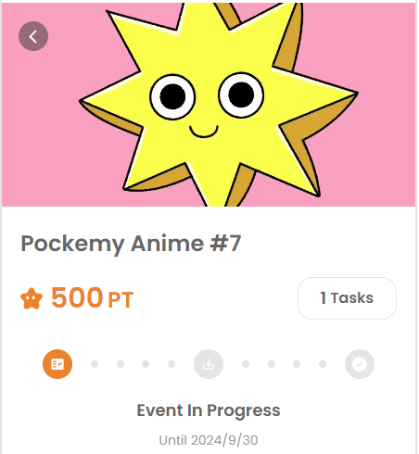

# آخرین اخبار Pockemy را از دست ندهید! 🎨

Pockemy به طور منظم سریال‌های مانگا و انیمیشن خود را به‌روز می‌کند. برای اطلاع از آخرین اخبار، حساب‌های رسمی X و TikTok را دنبال کنید!

* حساب X Pockemy: https://x.com/pockemys
* حساب TikTok Pockemy: https://www.tiktok.com/@pockemys?_t=8pQNA7IQt7I&_r=1
* وب‌سایت رسمی SmaPocke: https://smapocke.com/